山东大学 软件 学院
软件测试技术 课程实验报告

学号：202000300125 | 姓名：贾星宇 |  | 班级：2020级5班
实验题目：实验一 黑盒测试
实验学时：4 |  | 实验日期：2023年4月10日
实验目的：

设计测试用例，每题选择使用两种合适的黑盒测试方法展开测试。
1．利用边界值分析法展开测试。
2．在等价类划分方式下设计测试用例展开测试
3．利用判定表法展开测试。
4．利用因果图法展开测试。

硬件环境：

Intel(R) Core(TM) i5-10210U CPU @ 1.60GHz 2.11 GHz

软件环境：

Intellij IDEA Ultimate 2022.2

实验步骤与内容：

- 题目一
有效IP地址：
判断一串输入的字符串是否为有效的IPv4地址。

题目分析：
有效的IPv4地址格式如下：
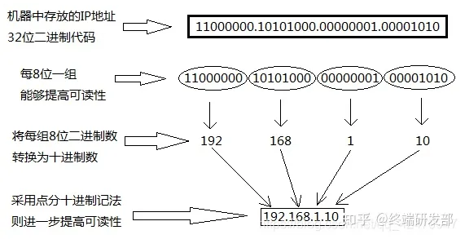
总结起来，ipv4地址一共有四个范围为[0,255]的十进制数加上点构成。
选择1、2两种测试方法进行测试。
- 利用边界值分析法展开测试。
对于一共有四组数，设计如下三个测试用例：
等于四组数：192.168.1.10
5组数：192.168.1.10.1
3组数：192.168.1
对于每位数据必须为[0,255]，设计如下测试用例：
等于0：0.0.0.0
等于255：255.255.255.255
比0大1：1.1.1.1
比0小1：-1.-1.-1.-1
比255大1：256.256.256.256
比255小1：254.254.254.254
- 在等价类划分方式下设计测试用例展开测试：
制作等价类表格如下:
条件 | 有效等价类 | 无效等价类
4组数据 | 1.4组数据 | 2.大于四组数据
4组数据 | 1.4组数据 | 3.小于四组数据
每个数字范围是[0,255] | 4.每个数字范围是[0,255] | 5.存在数字小于0
每个数字范围是[0,255] | 4.每个数字范围是[0,255] | 6.存在数字大于255
整数 | 7.输入整数 | 8.输入小数
整数 | 7.输入整数 | 9.输入其他符号

测试用例及覆盖的等价类：
10.255.23.4：1，4，7
10.10.10.10.10：2，8
10．10.10：3
-1.12.12.12：5
256．255.255.255：6
1.1 . 1.1.1：2，8
a.a.a.a：9

- 题目二
三角形判断
有一个程序读入3个整数，把这3个整数作为一个三角形的3条边的长度值。这个程序要打印出信息，说明这3个整数是否能组成三角形，如果能组成三角形，说明这个三角形是不等边、等腰或等边三角形。

经典问题，采用3，4种方法分析：

- 利用判定表法展开测试。

利用因果图法展开测试。绘制判定表如下：
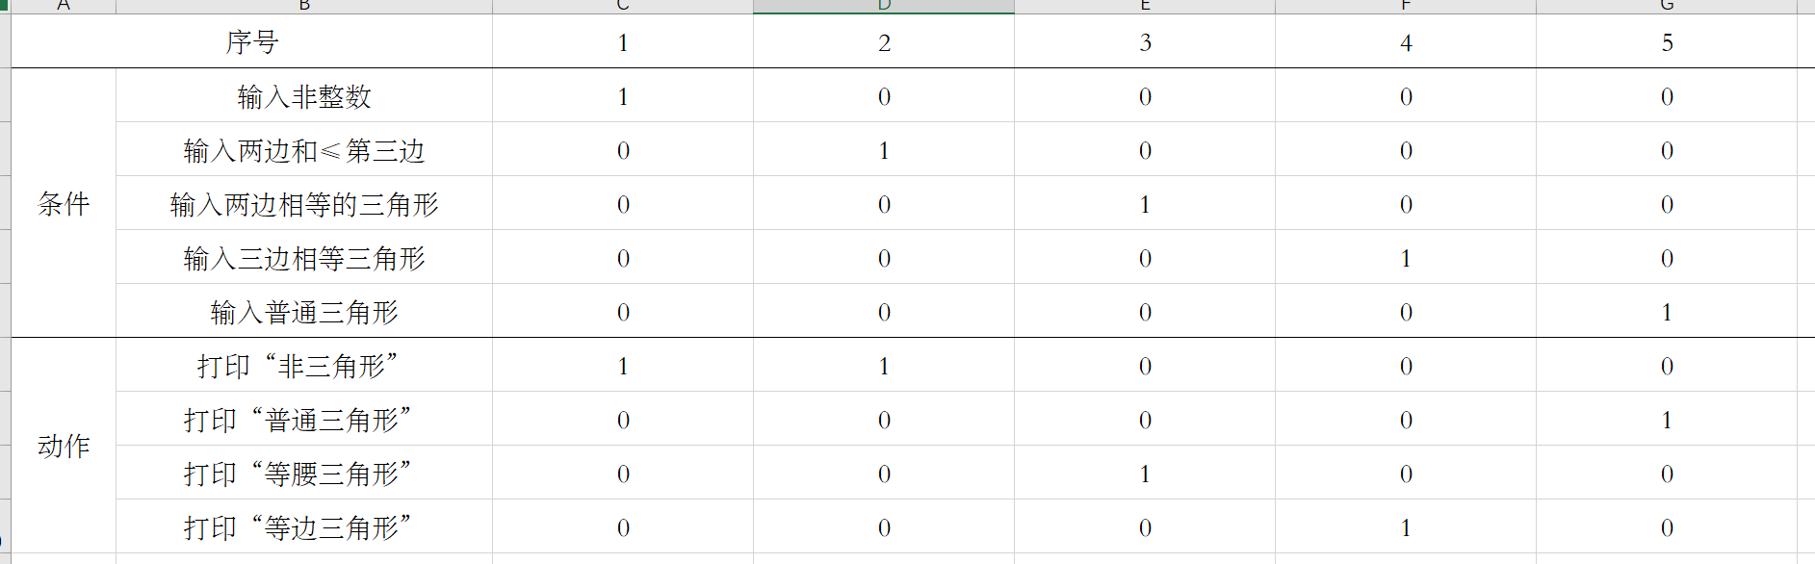

（2） 利用因果图法展开测试
符号定义如下：
c1输入非整数
c2输入两边和≤第三边
c3输入两边相等的三角形
c4输入三边相等三角形
c5输入普通三角形
e1打印“非三角形”
e2打印“普通三角形”
e3打印“等腰三角形”
e4打印“等边三角形”
绘制因果图:
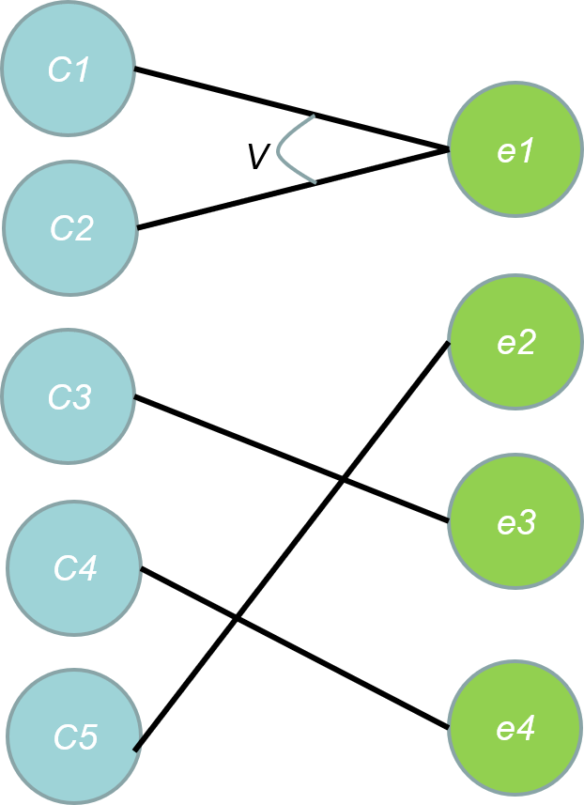

结论分析与体会：

黑盒测试是一种软件测试方法，它只关注测试系统的输入和输出，而不考虑系统的内部实现。这种方法的核心理念是，如果一个系统能够正确地接收和处理输入，那么它就应该能够输出预期的结果。

黑盒测试的方法包括:

功能测试：测试程序是否符合预期的功能。这种方法测试程序的各种功能是否按照设计要求执行，例如登录、注册、搜索等。

边界值测试：测试程序的边界条件是否被正确地处理。这种方法测试程序中的边界条件，例如输入的大小为 0、输入为空字符串等。

异常测试：测试程序是否能够正确地处理异常情况。这种方法测试程序是否能够正确地处理异常情况，例如崩溃、错误消息等。

黑盒测试用例设计：设计一组输入和输出的组合，以测试程序的不同方面。这种方法测试程序的不同方面，例如输入的类型、大小、边界条件等。

需要注意的是，黑盒测试只关注系统的输入和输出，而不关注系统的内部实现。因此，这种方法可能会忽视程序的内部结构和算法，也不能测试程序的异常处理机制。

